福州软件职业技术学院线上教学情况监控简报
（2020年第6期）

本学期第六周（3月30日—4月3日），教学质量监控与评价中心、教务科研处、各二级教学单位坚持开展“教师线上教学工作日志”日报制、督导线上听评课、巡课、学生线上评教、在线课程建设评价、“停课不停教”典型案例征集等工作，持续保障我院线上教学质量。现将学院线上教学情况监控简报如下：

第一部分 线上教学运行总体平稳

一、经二级教学单位督导小组自查、教学质量监控与评价中心、教务科研处抽查，第六周各授课教师都有按课表正常开展教学工作，未有应开而未开课程。
二、经对云课堂智慧职教平台进行统计，第六周学院累计线上开课395门，环比增加2门；开课节数1292节，环比增加140节。
三、经对云课堂智慧职教平台进行统计，第六周教师累计线上教学392人次，环比增加5人次；批改作业9567道，环比减少124道；开展线上教学互动（小组PK、头脑风暴、讨论、投票、签到等）1012次，环比减少53次。
四、经对云课堂智慧职教平台进行统计，第六周学生累计线上签到25207人次，环比增加1258人次；日均签到5041人次，环比增加251人次；日平均到课率94.79%，环比增加2.75%；课件学习102880次，环比增加11597次；做题367013道，环比增加59791道；对课堂评价五星（最高等级）6290次，环比减少545次。
经教学质量监控与评价中心论证，教师批改作业9567道，环比减少124道；教师开展线上教学互动（小组PK、头脑风暴、讨论、投票、签到等）1012次，环比减少53次；学生对课堂评价五星（最高等级）6290次，环比减少545次。皆属正常范围内波动。
综上所述，我院第六周线上教学运行总体平稳。

表1 第六周学院线上教学情况表
二级教  学单位 | 开课  门次 | 开课  节次 | 教师线上  教学人次 | 学生学习  门次数
智能产业  学院 | 72 | 291 | 57 | 72
游戏产业  学院 | 91 | 334 | 76 | 91
经济管理系 | 45 | 128 | 35 | 45
建筑工程系 | 47 | 171 | 40 | 47
公共基础部 | 140 | 368 | 184 | 140
合计 | 395 | 1292 | 392 | 395

第二部分 第四批在线课程建设评价情况

根据《福州软件职业技术学院在线课程建设评价办法》文件精神，经各在线课程组自评，各二级教学单位教学工作指导委员会审核认定。第四批31门在线课程建设评审情况如下：
1.申报一类课程（优质在线课程）3门。经教学质量监控与评价中心再次审核，核定3门课程参评，根据文件要求，学院教学工作指导委员会将组织审查参评一类课程的申报材料，并根据评价指标体系进行分析研究，逐项打分、评价，最后对参评在线课程是否评为一类课程做出终审意见。
2.认定二类课程（合格在线课程）28门。请各二级教学单位，坚持“以评促建，以评促改，以评促管，评建结合，重在建设”的原则，依照标准要求组织进行在线课程改革和建设。学院将根据标准每两年将重新审查一次。若有不符合评价指标的，或者教学质量明显下降的，则取消合格在线课程的称号。

表2 第四批在线课程建设评价情况表
序  号 | 教学  单位 | 课程  名称 | 课程  性质 | 课程  学分 | 课程  学时 | 建课  教师 | 评价  总分 | 评价  等级 | 备  注
1 | 智能产业学院 | 数据结构 | 职业基础课 | 4 | 64 | 朱秋鹏 | 89 | 二类课程
2 |  | Java程序设计 | 职业核心课 | 4 | 64 | 郑志建 | 89 | 二类课程
3 |  | MySQL数据库管理与程序设计 | 专业基础课 | 4 | 64 | 郑志建 | 89 | 二类课程
4 |  | 数据结构 | 职业基础课 | 2 | 32 | 赵泳 | 88 | 二类课程
5 |  | 服务器操作系统配置与管理 | 职业核心课 | 4 | 64 | 陈悚 | 88 | 二类课程
6 |  | 网页设计与制作（HTML+CSS） | 职业基础课 | 4 | 64 | 陈二微 | 80 | 二类课程
7 | 游戏产业学院 | 电子竞技心理实战 | 职业核心课 | 4 | 64 | 郑泽毅 | 90 | 一类课程 | 核定参评一类课程，按文件，学院教委会将组织进行终审
8 |  | UI设计 | 职业拓展课 | 2 | 32 | 林异珑 | 88 | 二类课程
9 |  | 书籍装帧设计 | 职业核心课 | 3 | 48 | 林异珑 | 88 | 二类课程
10 |  | 快速表现技法 | 职业基础课程 | 3 | 48 | 张晓霞 | 87 | 二类课程
11 |  | 建筑识图与室内设计制图 | 职业基础课 | 4 | 64 | 郑善良 | 86 | 二类课程
12 |  | 摄影基础 | 职业拓展课 | 3 | 48 | 郭心宏 | 84 | 二类课程
13 |  | UI设计 | 职业基础课程 | 3 | 48 | 林梦姗 | 82 | 二类课程
14 |  | C#程序设计 | 职业基础课 | 3 | 48 | 林滨 | 82 | 二类课程
15 |  | Photoshop | 职业基础课 | 3 | 48 | 吴建美 | 80 | 二类课程
16 |  | VR引擎应用技术 | 专业核心课 | 4 | 64 | 姚毅 | 71 | 二类课程
17 |  | Oracle数据库管理与程序设计 | 专业拓展课 | 4 | 64 | 姚毅 | 70 | 二类课程
18 | 经济管理系 | 物流环境 | 职业核心课程 | 3 | 48 | 蔡亮 | 87 | 二类课程
19 |  | 市场调研 | 职业基础课程 | 3 | 48 | 彭静 | 85 | 二类课程
20 |  | 证券从业实务 | 职业基础课程 | 3 | 48 | 吴超云 | 82 | 二类课程
21 |  | 经济法 | 职业基础课程 | 2 | 32 | 詹雅萍 | 80 | 二类课程
22 |  | 互联网思维 | 职业基础课程 | 2 | 32 | 张瑶 | 78 | 二类课程
23 |  | 会计学原理 | 职业基础课程 | 3 | 48 | 李文婷 | 78 | 二类课程
24 | 建筑工程系 | 建筑工程项目管理 | 职业拓展课 | 3 | 48 | 陈春森 | 92 | 一类课程 | 核定参评一类课程，按文件，学院教委会将组织进行终审
25 |  | 施工组织设计 | 职业核心课 | 4 | 64 | 陈春森 | 92 | 一类课程 | 核定参评一类课程，按文件，学院教委会将组织进行终审
26 |  | 3ds Max VR 制作与设计 | 职业拓展课 | 2 | 32 | 徐鹏芃 | 81 | 二类课程
27 |  | 透视与手绘设计表现 | 职业基础课 | 3 | 48 | 兰臻 | 78 | 二类课程
28 |  | 建筑室内设计基础 | 职业核心课 | 3 | 64 | 王建平 | 75 | 二类课程
29 |  | Unity引擎及VR应用 | 职业基础课 | 2 | 32 | 陈媛清 | 73 | 二类课程
30 | 公共基础部 | 高等应用数学（二） | 通识基础 | 1.5 | 24 | 郑凯源 | 89 | 二类课程
31 |  | 体育二 | 公共必修 | 2 | 32 | 郑蕴  陆锦珊  林佳伟  曹宏伟 | 75 | 二类课程

第三部分 学生对学院教学工作意见与建议
（2月24日至3月31日）

该部分内容仅对院内公开

第四部分 “停课不停教”典型案例展示

《SQL Server数据库技术》线上教学案例分享
智能产业学院 吴静

这场突如其来的疫情，给我十五年的教学生涯带来了一抹“新鲜”。我要面对全新的教学方式，要经历许多无法预知的状况。我经过一个月的亲身体验线上教学，有了以下几点的体会。
一、优质视频资源与直播授课无缝结合
怎么样的一堂课才能称为好的一堂课呢？在我看来，学生听得懂是一堂课的基本标准。可是在时间有限的线上课中，如何做到每一分钟里的教学内容都能尽可能多地被学生吸收，这是我在做课堂设计时重点考虑的问题。
当学院决定开展线上教学时，就立即为我们推荐了“智慧职教云教学平台”。经过对平台半个月的研究，总结出了平台最大的一个优势：平台上面有许多优质的教学资源。这些资源包括视频、PPT、题库、实践任务。尤其部分优质的视频资源有以下优点：视频画面音质清晰流畅；每个视频以知识任务为单位进行录制，时长在10分钟以内；案例丰富针对性强。因此，我在众多优质资源中选取了与我的教学计划同步的资源供本次线上教学的使用。为了使所有学生与我同步，每堂课通过直播平台向学生广播视频资源。
作为学生在听课过程中最大的问题是:每当听完一个学习任务时无法区分出哪些知识是重点难点，且遇到重难点问题时不知道该如何解决。为此，每播放完一段视频时，我会在直播课堂中将重难点进行总结归纳，并通过简单易懂的案例进行讲解。
在观看优质视频资源后，继而听取我对视频中的重难点的进一步讲解，经过这样的“两道消化”，使学生真正的做到了“听得懂”。
二、丰富课堂活动，增强学生参与度
线上教学比起线下教学的最大一个劣势就是：师生间的互动。如何让学生觉得这堂课有趣呢？其实就是要让学生参与到课堂中来，要让他们动起来。怎么让学生动起来呢？职教云平台上提供非常多的课中活动来解决师生间互动的问题。根据各种活动的特点及我互动的目的，目前我主要是采取了：头脑风暴、讨论、提问等活动。当我希望看到学生对问题提出独到的观点时我就会以“头脑风暴活动”实现互动；当我希望学生在看到他人的观点后刺激出自己的想法时我就会以“讨论活动”实现互动；当我希望随机指定某几位同学回答问题时我就会以“提问活动”实现互动。同时，活动结束时及时对学生的答案进行点评，并给答案完整的同学现场打出高分，这样可以让学生得到强烈的成就感，刺激了学生再次参与到活动中的欲望。
通过这些活动，加深学生对知识任务的理解，让网络那头神兽们的脑细胞一刻不得停歇，让课堂“活起来”。
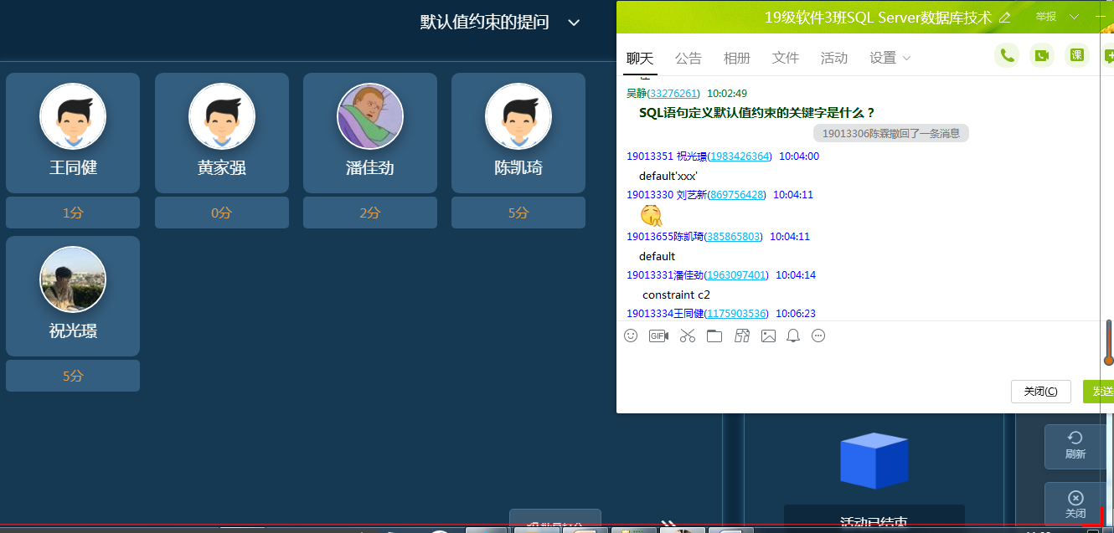
图1 课堂互动活动
三、和学生一起“打怪兽升级”
本次我所教授的课程是软件技术专业的专业课程。而且学习群体又是大一学生，他们可以说都是软件开发的初学者，这些专业课对他们来说都是有难度的。更何况这次是线上教学，当在实操过程中遇到困难，老师根本无法像线下教学那样，“手把手”地指导他们解决问题。如何解决学生的畏难情绪呢？通过QQ这样的即时聊天工具指导学生，同时鼓励学生每个问题就是一个“怪兽”，每打败一个怪兽，你们的专业能力就会升一级，不断给他们打气，给他们信心。在指导学生解决问题的过程中，我并不是给出问题的答案，而是告诉学生寻找问题答案的方法，让学生感受到解决问题过程的快乐，培养学生独立解决问题的能力，这也是学生将来进入工作岗位应当具备的职业素养。
信心和兴趣是乐学的源泉，也是解决学生畏难情绪的根本。
四、多种答疑模式相结合
如何快速简便有效的指导学生呢？主要通过QQ群或QQ私信窗口进行答疑，做一名“24小时在线客服”。答疑分为课堂上及课后两种情况。
课堂在线答疑：学生通过Q群提问，教师通过腾讯课堂直播间语音回答问题，这种做法的优点是学生提问老师能够及时清晰的回复，同时线上其他同学也可以一起看到问题，一起听老师的解答，有些同学甚至可以在QQ群留言答案，帮忙一起解答。大家可以共同学习商议疑问。
课后在线答疑情况：学生通过QQ私信窗口问问题，教师一看到问题无论何时何地，只要条件允许即可做出答疑。这种答疑的方式不受时间空间的限制。
五、学生课堂学习过程的过程有效监控
线上教学最头痛的问题就是对那些学习自觉度不够高的学生的监管问题。如何有效督促每位学生都能参与到在线课堂中来呢？我主要是利用“提问活动”，通过在教学过程中设定多个提问活动，分不同时间点随机抽取若干名学生同时要求学生在规定的极短时间内在QQ群中提交答案（无法回答的学生也需在Q群中应答）。这样做的目的是，有一直在线的学生就能立即作出回应，这样能够让老师及时了解到学生的在线参与情况。
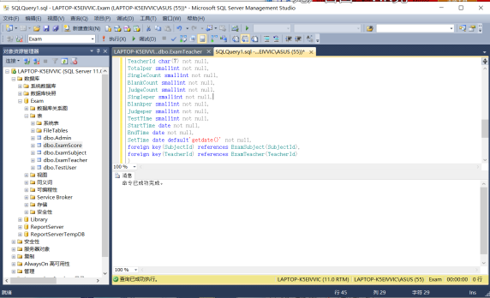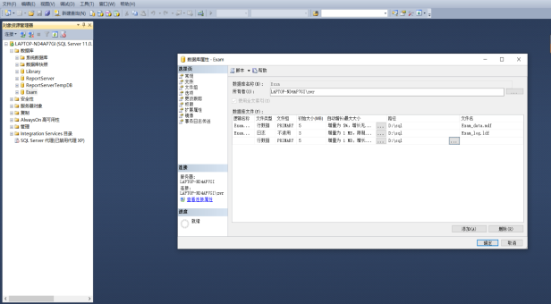
图2 学生实践成果截图

停课不停教案例——
利用线上教学优势随时为学生提供在线指导
建筑工程系 余秀娣

《建筑CAD》是一门理论和实际相结合的，具有很强的专业性和普遍性的课程，该课程的任务在于培养学生能熟练的利用计算机绘制建筑工程图样，并能解决图解空间、几何问题的能力，培养对三维形体与相关位置的空间逻辑思维能力和形象思维能力。
一、课程准备情况
（1）授课基本信息
本课程由余秀娣担任任课教师，职称为：副教授/工程师，为双师型教师，且具备研究生学历。本课程授课学生为2019级建设工程管理专业学生，人数合计87人，授课时间分别为周二、三上午一至四节。
（2）课前准备工作方面
严格执行学校要求的课程计划，做好线上教学的相关前期工作，在职教云上上传课程相关视频、课件、习题等，组建好教学班级，做好开课准备。认真学习新的教育理论，及时更新教育理念。为适应教育的发展，不断的提高自身教学水平，并且提高教育理念。
（3）教学工作的基本情况
在开课前做好硬件和软件的准备，在电脑上提前安装好职教云、腾讯课堂、QQ课堂等软件，并安装好AutoCAD软件，整理好教学课件以及教师相关材料，并上传导学，ppt课件，作业题库等材料，为线上教学做好充分准备，提高了教学的效率，让学生在家中也能有好的课堂体验，确保教学质量。
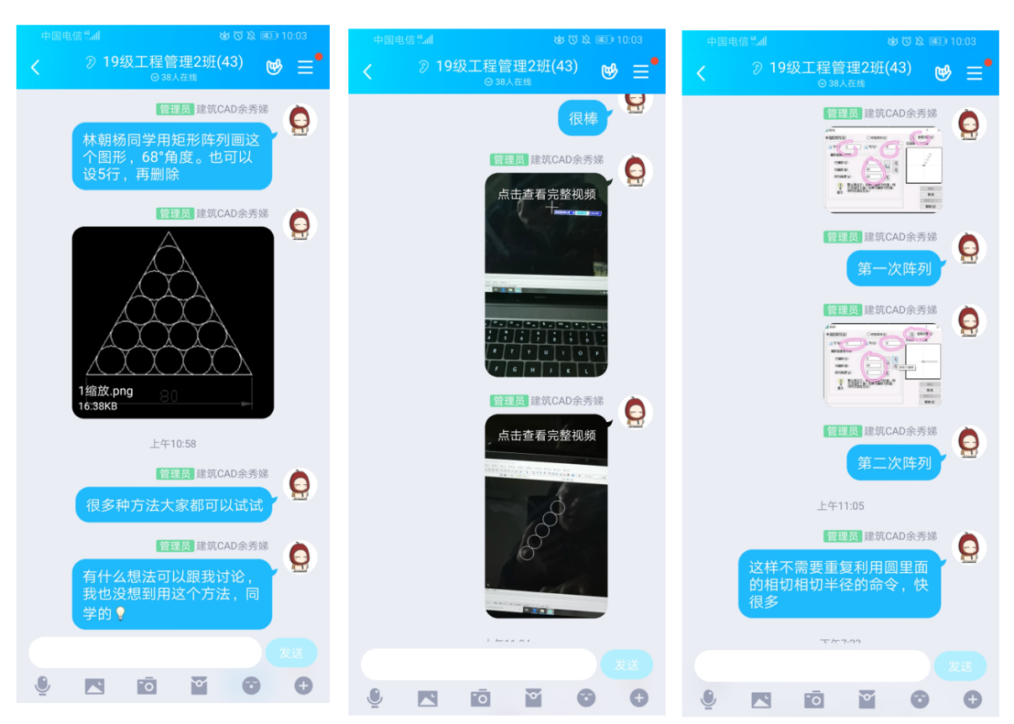
在教学中，本教学团队运用腾讯课堂全屏分享的方式，配合学生举手，qq群语音等方式进行线上演示讲解，并且在课堂上进行绘图直播，让学生能够身临其境的感受，并且有利于学生的模仿和练习。严格按照课前导学、模块探究、总结归纳的教学步骤组织教学。在课堂上关注学生的情况和发展，通过采用老师讲解，学生进行实践，根据学生在课堂上实践作业与同学们共同探讨，并且进行反思。让问题能够及时解决，同时开发学生的学习能力和创造力。课程中对于学生提出的问题及时通过录制小视频等方式与全班同学在QQ群中分享。例如课堂的一道例题讲解，学生在课后完成相应练习后提出一种新的方法，在与该学生讨论后，我发现这种方法比我上课时讲到的方法更加方便快捷，遂录制成小视频发到班群中与学生们分享，这样可以进一步提升学生对于学习的积极性，发散思维，提高学生创新的思维方式。
二、随时为学生提供在线指导
课堂教学可在课堂上给学生实时指导纠错，线上教学的练习只能由学生在课后独立完成，教师指导较困难。利用QQ等平台随时给学生提供指导，虽然上课时间会延伸到授课时间以外，但是只要能让学生更好地掌握知识点提升对学习的积极性，我愿意贡献出自己的时间，无论学生什么时间提出问题，我都会及时给予解决。
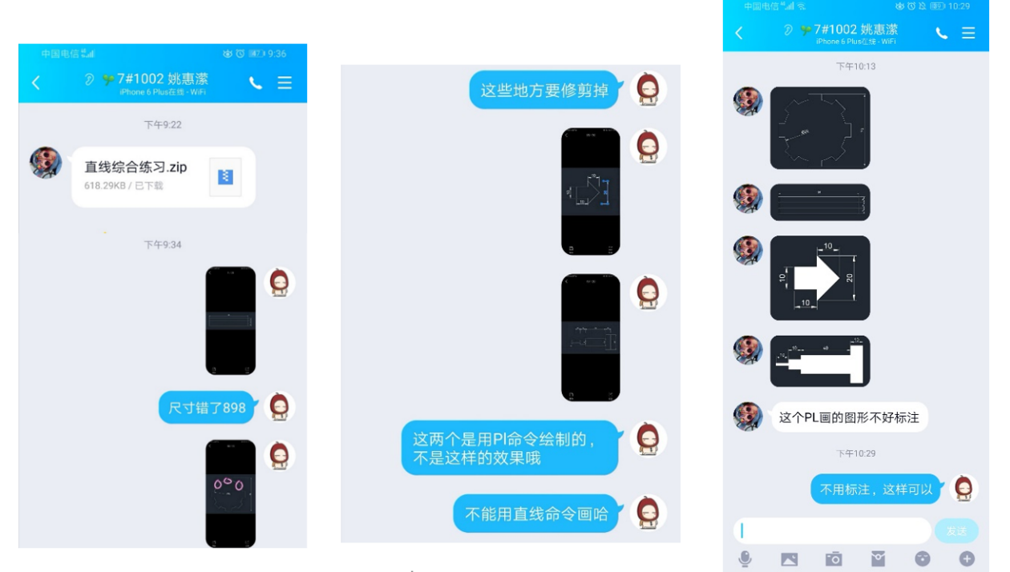
三、总结
在我国如此大规模的线上教学是第一次，对于教师来说既是挑战也是机遇，抓住这个机会好好积累线上教学的经验，为将来线上线下混合教学做好准备。

停课不停学，经管系“以创新促学”
经济管理系 林威

面对突如其来的新型冠状病毒肺炎疫情，为全力做好疫情防控工作，经管系紧锣密鼓地开展“停课不停学”的线上教学工作。我们系的林威老师认为线上教学相对于传统的线上教学是一大创新。她把这种创新总结为以下两点：
一、教学方法创新
学习方法的创新是激发学生学习积极性、提高学习效果的关键。林威老师认为线上授课最大的优势就是让学生们真正的实现了“停课不停学”，使得教学突破了“时空”上的限制。通过充分利用职教云平台+腾讯课堂+微信群三者结合，把文字、图片、音频、视频结合起来，共同作用于学生的感观。让学生在课前就可以观看教学视频、课件，在线授课时承担教学组织、引导、总结的角色，与学生互动，帮助学生更好地理解知识点，把课堂真正还给学生，让学生充分地研讨、发言，交流各自的学习心得，提高线上教学的完成率，实现翻堂。
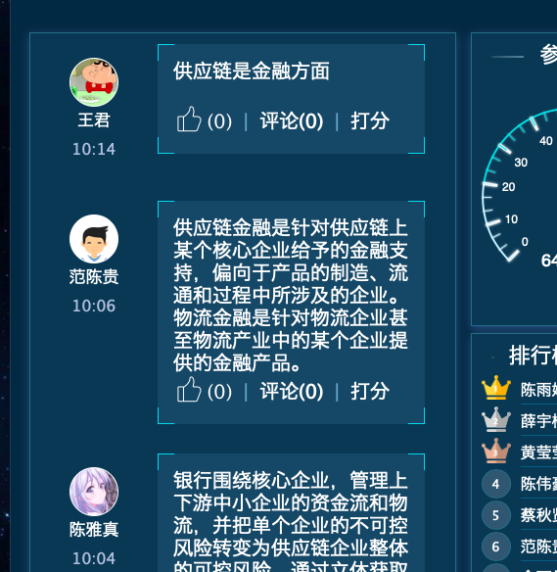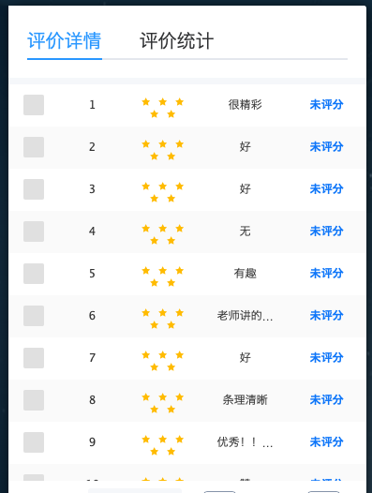
林威老师在职教云平台上课程中及课后学生的评价
腾讯课堂的“直播回放”功能，很好地解决了学生虽参与其中，但重难点知识不能够一遍突破这一问题，也让她自己可以回看自己的教学过程，总结经验。此外，职教云平台有很多优秀的课程资源(如课件，微课等)，都有利于提高学习的质量。
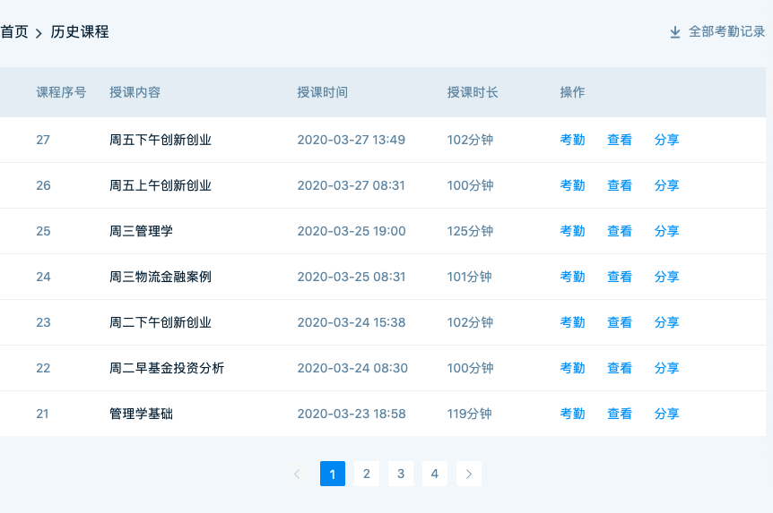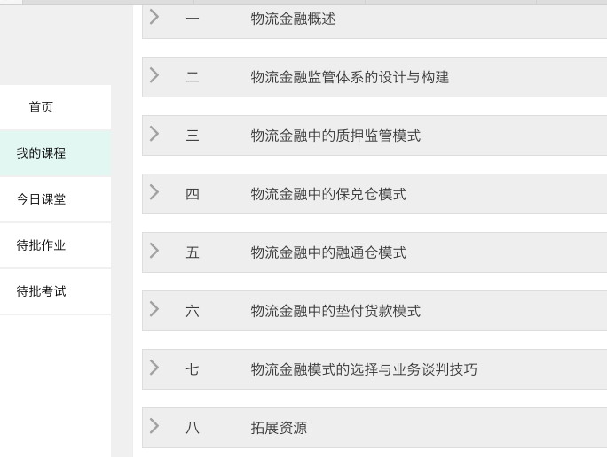
林威老师授课时使用的“腾讯课堂”及“职教云平台”
林威老师建立了一个“JinRong”微信交流群，通过随时分享金融领域的实时资讯，让学生能更多的了解金融知识、及时提问、分析、分享学习，拓宽学生的知识面，建立良好的学习互动
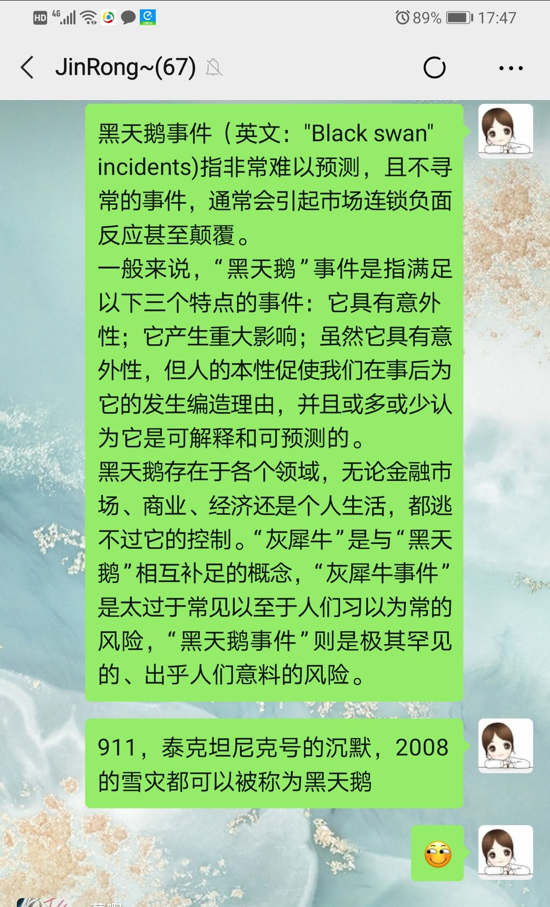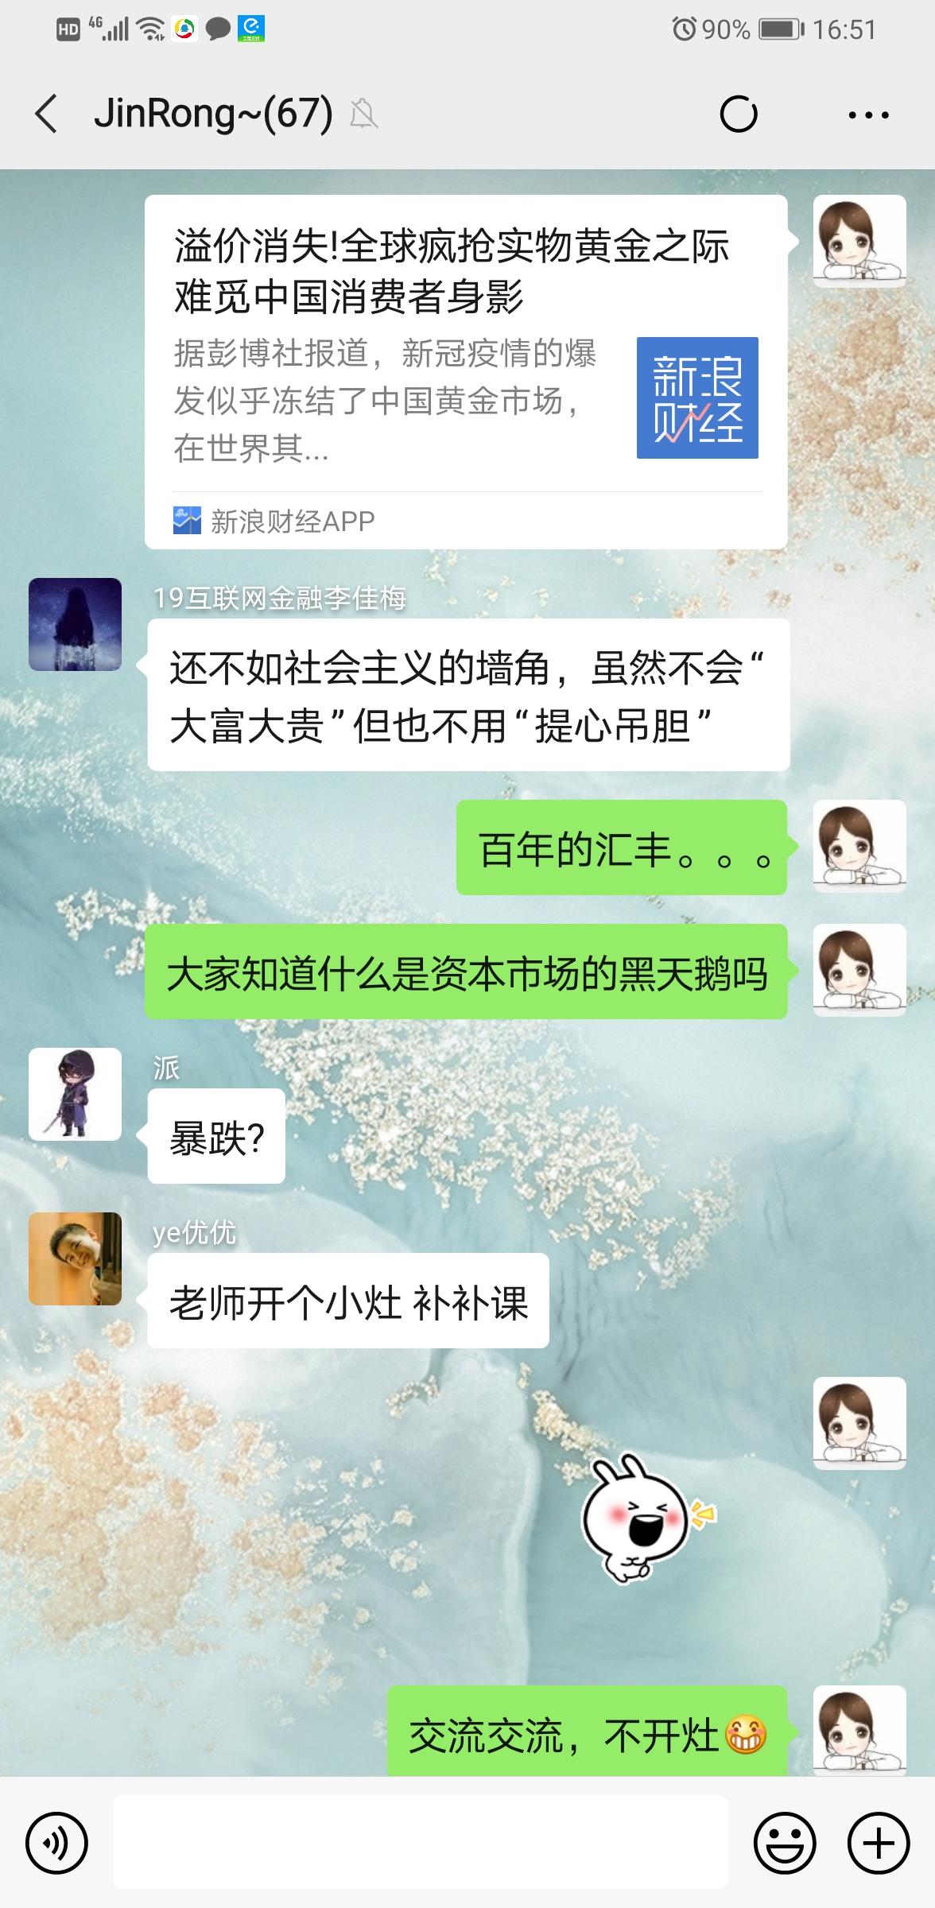
林威老师建立的课后微信学习群
二、教学内容创新
以林威老师本学期所授的《物流金融案例分析》为例。物流金融服务是伴随着现代第三方物流企业而生，在物流金融服务中，现代第三方物流企业业务更加复杂，除了要提供现代物流服务外，还要跟金融机构合作一起提供部分金融服务。当前，国内学者关于物流金融相关领域的研究主要是物资银行、融通仓等方面的探讨，然而这些研究主要是基于传统物流金融服务展开的，未能从供应链、物流发展的角度探讨相应的金融服务问题。所以在教辅教材方面资源相对较少，或者教材还未更新观点已经过时，为了给学生们在物流金融教学方面更多的实例，林威老师通过互联网搜寻和阅读大量各类书籍，以及结合行业发展的新动态、新趋势，整理编写了一份适合我院物流金融管理专业学生使用的校本教材，把这些知识巧妙地融入课堂教学中。激发学生学习兴趣和积极性，提高学习效果，使学生的知识结构更能适应行业发展的需要。
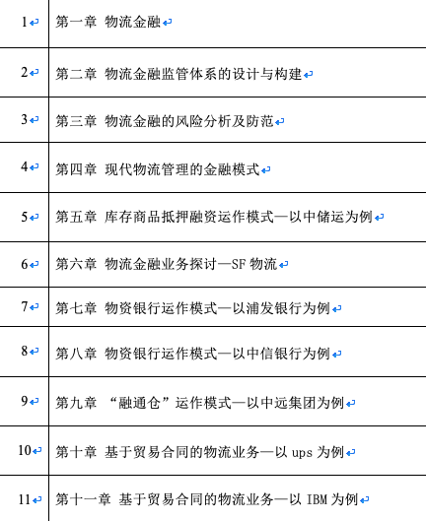
林威老师编写的《物流金融案例分析》校本教材目录

